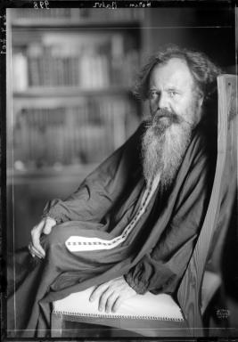

Titel Hermann Bahr

Beschreibung Der Dichter Hermann Bahr

Körperschaft Madame d'Ora, Atelier

Datierung 1909

Digitale Sammlung Bildarchiv (bildarchivaustria.at)

Inventarnummer 204701-C